 |  | Profession : LOGISTICIEN(NE)S |  |  | N°
Module |  |  | Année de programme
Informatique |  |  | 1ème année CFC / AFP
Nom | : ____________________________ |  |  | WORD  Illustrations
Prénom | : ____________________________
Date | : ____________________________

Objectif
- Utilisation des illustrations de l’onglet Insertion.

Illustrations
Dans WORD, vous pouvez insérez différents types d’illustration comme des images, des formes, des schémas, etc…
6
5
4
3
2
1

Dans le ruban vous avez …
- Images
- Formes
- Schémas
- Capture d’écran
- Zone de texte et WordArt

Insérer des images
- Dans le menu, sélectionnez l’option « Images »
- Ensuite, choisissez l’emplacement de l’image
  - Vous pouvez également effectuer un « glisser / déposer » depuis le dossier vers le document Word (en maintenant le bouton gauche de la souris)
1
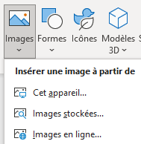
2

Changer les paramètres de l’image
Lorsque vous sélectionnez une image, une option spéciale apparaît dans le ruban. Grâce à cet onglet, vous pouvez facilement modifier les paramètres de l’image.
6
7
5
4
3

- Changer les dimensions de l’image
  - Rogner, permet de couper l’image
  - Hauteur et largeur, permet de change la taille

- Aligner l’image par rapport aux marges ou aux autres images du document
Alignement horizontal | 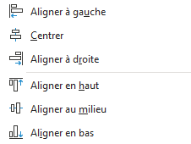
Alignement vertical | 
- Changer l’habillage de l’image
La logistique est l’art d’organiser, de gérer et d’optimiser les flux de marchandises, d’informations et de services. 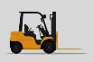Elle englobe la gestion des stocks, le transport, la distribution et la planification. | 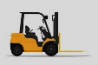  La logistique est l’art d’organiser, de gérer et d’optimiser les flux de marchandises, d’informations et de services. Elle englobe la gestion des stocks, le transport, la distribution et la planification. |   La logistique est l’art d’organiser, de gérer et d’optimiser les flux de marchandises, d’informations et de services. Elle englobe la gestion des stocks, le transport, la distribution et la planification. |   La logistique est l’art d’organiser, de gérer et d’optimiser les flux de marchandises, d’informations et de services. Elle englobe la gestion des stocks, le transport, la distribution et la planification. |   La logistique est l’art d’organiser, de gérer et d’optimiser les flux de marchandises, d’informations et de services. Elle englobe la gestion des stocks, le transport, la distribution et la planification. |   La logistique est l’art d’organiser, de gérer et d’optimiser les flux de marchandises, d’informations et de services. Elle englobe la gestion des stocks, le transport, la distribution et la planification.
Aligné sur le texte | Encadré | Adapté  Au travers | Haut et bas | Derrière  le texte | Devant  le texte

- Définir la position de l’image
  - Sélectionner l’image et effectuer un clic droit
  - Ensuite, sélectionner « Taille et position… »
  - Sélectionner l’onglet « Position »
c
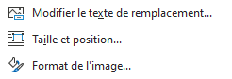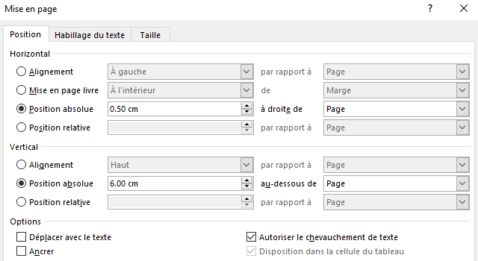
b

- Changer le style de l’image
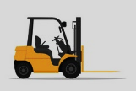 |  |  |  |  |  | 
Bordure | Ombre | Réflexion | Lumière | Estompé | Biseau | Rotation

